Ленин о стачках и классовой борьбе
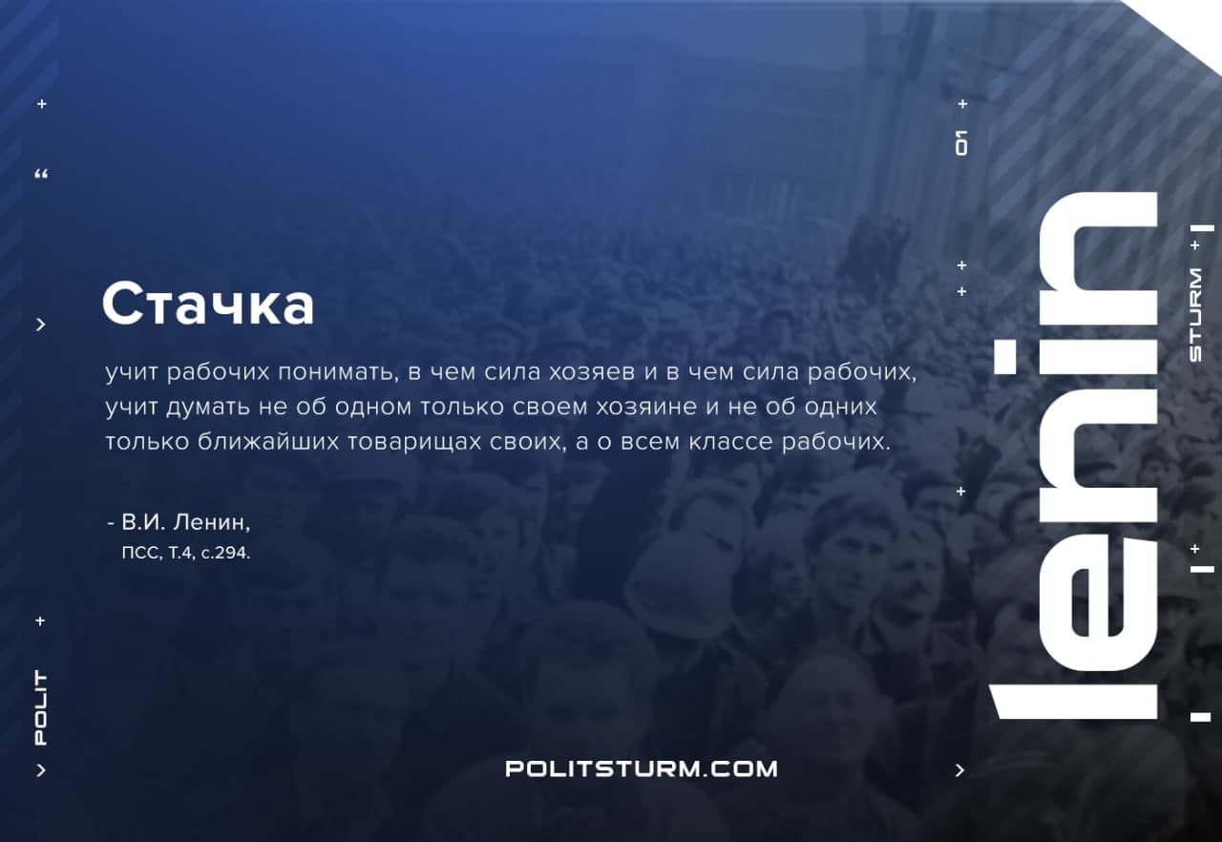

Оригинальная статья
2021-03-06

«Стачка учит рабочих понимать, в чем сила хозяев и в чем сила рабочих, учит думать не об одном только своем хозяине и не об одних только ближайших товарищах своих, а о всех хозяевах, о всем классе капиталистов и о всем классе рабочих.»
В.И.Ленин, ПСС, т.4, с.294

Оригинальная статья

